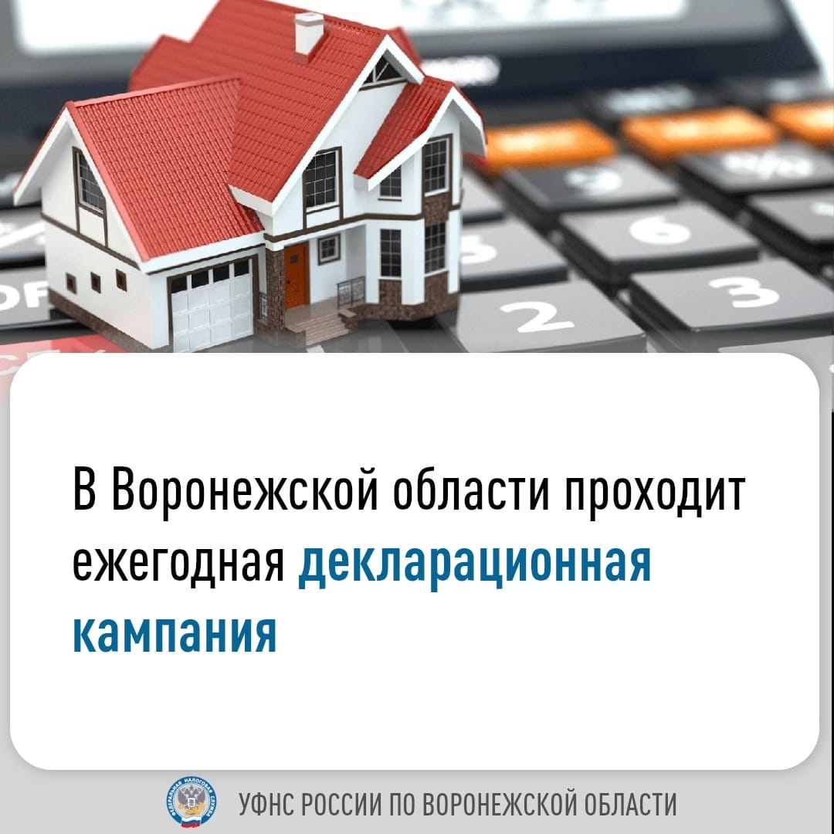

Жителям Воронежской области, получившим доход в 2024 году 📅, необходимо до 30 апреля 2025 года 📆 включительно подать декларацию по форме 3-НДФЛ в налоговую инспекцию по месту учёта 🏢.

Задекларировать необходимо следующие доходы:

✅от продажи недвижимого имущества с периодом владения менее пяти лет и стоимостью более 1 млн руб. для жилой недвижимости и земельных участков и 250 тыс. руб. - для нежилых объектов;

✅от продажи транспортных средств, находившихся в собственности менее трех лет и стоимостью более 250 тысяч рублей;

✅имущество, полученное в порядке дарения не от близких родственников;

✅в виде выигрыша в лотерею в сумме, превышающей 4 тысячи, но менее 15 тысяч рублей;

✅от сдачи имущества в аренду;

✅от реализации доли в уставном капитале организации или от зарубежных источников.

Исчисленный в декларации налог необходимо уплатить не позднее 15.07.2025 года.

На граждан, представляющих налоговую декларацию исключительно с целью получения налоговых вычетов, установленный срок подачи декларации 30.04.2025